**CONVOCATORIA**

**Carrera Sindicato de Telcel Chihuahua 5K y 10K**

**Fecha:**Domingo 19 de Abril del 2015 a las 08:00 am

**Dirección:**Circuito Ciudad Deportiva

**Precio:**$ 250.00

Estimado(a) amigo(a) Corredor: El sindicato de Telcel y Play Marketing, convoca a todos los atletas, clubes instituciones y público en general a participar en la carrera atlética de 5Km y 10Km “Carrera Sindicato Telcel 2015 Chihuahua”.

Prepárate e inscríbete con tiempo, participa en nuestra primer Carrera “Sindicato de Telcel Chihuahua”

Fecha: Domingo 19 de Abril 2015

Lugar: Circuito Ciudad Deportiva

Horario de salida: 8:00 am.

Distancia: 5 y 10 km

Cupo máximo: 1000 corredores.

**Carrera Niños**

Horario de Salida: 09:30 (al finalizar 5k y 10K)

Cupo Máximo: 100 niños

**A. CATEGORÍAS Y DISTANCIAS**

**DISTANCIA “CORRES” 10 KM**

Categoría única Femenil

Categoría única Varonil

**Nota importante: NO habrá categoría elite o profesional.**

**DISTANCIA “CAMINAS Y/O TROTAS” 5KM**

Categoría única Femenil

Categoría única Varonil

**DISTANCIA “NIÑOS” (CORREN)**

|  |  |
| --- | --- |
| **Categoría** | **Distancia** |
| 10 a 12 años (FEMENIL Y VARONIL) | 300 MTS |
| 7 a 9 años  (FEMENIL Y VARONIL) | 200 MTS |
| 4 A 6 años (FEMENIL Y VARONIL) | 100 MTS |
|  |  |

**B. INSCRIPCIONES**

Las inscripciones estarán abiertas a partir de la publicación de la presente convocatoria y se cerrarán el viernes 17 de Abril del 2015 a las 15:00hrs.

Podrás inscribirte si eres empleado de Telcel en [www.correyjuega.telcel.com](http://www.correyjuega.telcel.com) y si no lo eres, en [www.correyjuega.com](http://www.correyjuega.com) y [www.marcate.com](http://www.marcate.com)

**Dudas más Frecuentes:**

La información que se solicitará para el proceso de inscripción es la siguiente: tu nombre completo, tu fecha de nacimiento, tu correo electrónico, un teléfono de contacto y un teléfono de emergencia.

IMPORTANTE: No te dejes Sorprender, realiza el trámite de tu inscripción únicamente por intranet, el Comité Organizador NO se hace responsable por inscripciones hechas en centros NO oficiales.

**CUOTA DE INSCRIPCIÓN**

$ Cuota de Inscripción $250.00 (doscientos cincuenta pesos) hasta el 17 de Abril del 2015.

$ Cuota Extemporánea: $250.00 (doscientos cincuenta pesos) Único día sábado 18 de Abril durante la entrega de paquetes de 08:00hrs a 14:00hrs. (sujeto a disponibilidad de inscripciones).

**Notas importantes:**

En la distancia de 5 km sólo podrán inscribirse aquellos competidores mayores de 12 años y en los 10 km, solo mayores de 15 años.

Todos los participantes deberán de terminar la carrera en un tiempo máximo de 1:30hrs.

NO se recibirán inscripciones por teléfono o fax.

NO habrá inscripciones ni entrega de Kit´s el día de la carrera.

**C. ENTREGA DE KIT´S.**

Fecha: 18 de Abril 2015

Horario: 08:00hrs a 15:00hrs

Lugar: Corporativo Telcel con dirección en Lateral Periférico de la Juventud No. 3204, Fraccionamiento Haciendas IV Etapa

**Nota: Para recoger tu kit es obligatorio presentar una identificación oficial, responsiva, número de empleado y confirmación de registro impreso. En caso de no ser empleado TELCEL ni invitado, no requieres el número de empleado.**

**Como llego a la entrega de paquetes y donde me estaciono?**

**a)** Si llegas del centro, tomar la avenida Teófilo Borunda en sentido Periférico de la Juventud, doblar a la derecha hasta llegar a Haciendas IV, en frente de Fashion Mall.

**b)** Si llegas del aeropuerto, tomar la av. Juan Pablo II doblar a la derecha en la calle 12 A, doblar a la izquierda en Ricardo Flores Magón hasta Periférico de la Juventud a la derecha, llegarás a Haciendas IV, en frente de Fashion Mall.

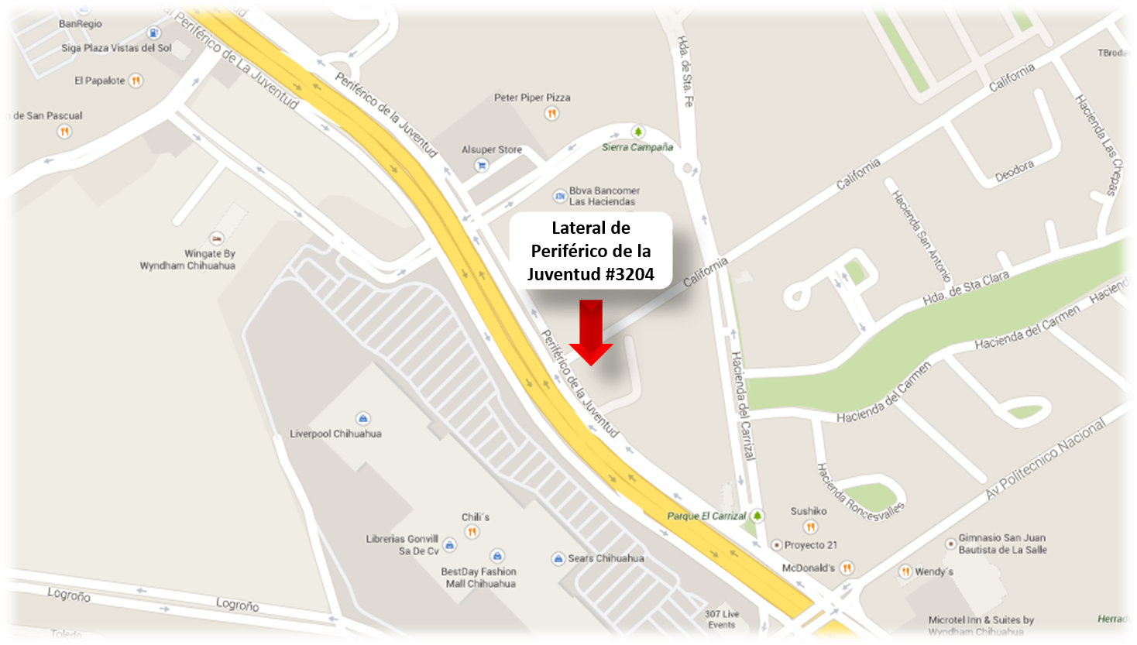

**c)** visita nuestra página de intranet [www.correyjuega.telcel.com](http://www.correyjuega.telcel.com)

d) Localiza los estacionamientos cercanos y ten en cuenta los costos de los mismos, si dejas tu vehículo en las calles aledañas procura no obstruir o invadir entradas, pasos peatonales, accesos a minusválidos etc., ya que podrían ser sancionados por las autoridades de transito de la zona.

Es OBLIGATORIO que al recoger tu Kit de participante entregues una copia de tu identificación oficial, asimismo si recogerás el Kit de algún familiar o amigo deberás presentar la copia de la misma. El competidor que no recoja su paquete en el día, lugar y hora indicado SIN EXCEPCION, PERDERÁ TODO DERECHO DERIVADO DEL PAGO DE SU INSCRIPCIÓN. NO se entregarán kit´s de participante después de las 15:00hrs. del sábado. Evítenos la pena de negarle el servicio programando sus actividades para llegar en los horarios de atención. Si aún hay números para venta disponibles, durante la entrega de Kit´s habrá inscripciones con el costo de cuota extemporánea. NO se entregarán kit´s de corredor, números ni chips el día del evento (domingo 19 de Abril).

**D. DERECHOS DE COMPETIDOR**

Número de competidor. Playera de conmemorativa.• Chip Inteligente para el cronometraje de tiempos parciales y totales a “Carrera Sindicato Telcel” el día domingo 19 de Abril y medalla de finalista, hidratación al llegar a la meta. Agua durante el recorrido y en la meta. Se proporcionará el tiempo al cruzar la meta. Certificado de tu resultado en Internet en: [www.marcate.com.mx](http://www.marcate.com.mx/) a partir del día domingo 19 de Abril 20:00hrs.

**E. SISTEMA DE TIEMPOS**

En el circuito de carreras “Sindicato Telcel 2015” se utiliza para el cronometraje de tiempos parciales y totales un CHIP Inteligente que estará al reverso del número del competidor. El corredor que no cruce los tapetes respectivos en la línea de arranque y meta podrá ser DESCALIFICADO y no tendrá derecho a medalla de finalista. Es responsabilidad de cada Corredor verificar sus datos de inscripción ingresados en sistema: NOMBRE, CATEGORÍA Y RAMA. Para tal efecto el sábado 18 de Abril, durante la entrega de paquetes habrá un módulo de “VERIFICACIÓN DE DATOS” al que obligatoriamente deberán pasar los Corredores. El Comité Organizador no se hace responsable de datos erróneos no verificados en tiempo y forma. NO habrá aclaraciones el domingo 19 de Abril antes del evento, ni durante la premiación. Resultados oficiales: Los resultados oficiales de la competencia se publicarán el mismo domingo 19 de Abril a partir de las 20:00hrs. en la página de Internet: [www.marcate.com.mx](http://www.marcate.com.mx/) así como, tu certificado de tiempo oficial al momento de llegada a la meta; Estos Resultados Oficiales son los avalados por el cuerpo de jueces para definir los primeros tres lugares de cada categoría. Tiempo Oficial: es el Tiempo que se toma desde el momento del disparo de salida, independientemente del bloque en el que estés ubicado, hasta que cruces la línea de meta. Tiempo CHIP: es el Tiempo que se toma desde que cruzas la línea de salida hasta que cruzas la línea de meta, es decir, es tu tiempo real de la carrera. Nota importante: Para efectos de la premiación, el tiempo que se toma es el oficial, NO el del CHIP.

**F. DESCRIPCIÓN DE LA RUTA**

La Salida será en el interior de las instalaciones de Ciudad Deportiva, a un costado del estadio de Beisbol Manuel L. Almanza, recorrerá un tramo de la av. División del Norte doblando a la derecha en Av. Tecnológico para volver a tomar a la derecha en Av. Teófilo Borunda hasta llegar a la calle de Mirador y regresar sobre la misma Av. Teófilo Borunda, al llegar a calle Gómez Morín doblamos a la izquierda para llegar a Ciudad Deportiva, la Meta se encontrará dentro del estadio de Futbol.

**G. LUGAR Y HORARIO DE SALIDA**

La Salida de la carrera será a las 08:00hrs en punto. El lugar de la meta, será en la dentro del estadio olímpico de la Ciudad Deportiva. Te recomendamos llegar con una hora de anticipación para ubicar los estacionamientos, el guardarropa, tu bloque de salida correspondiente, a tus amigos y lo más importante, calentar.

e) Link a Mapa de ubicación de la Salida y Meta: <https://www.google.com.mx/maps/place/Chihuahua,+Chih./@28.6578104,-106.0816536,16z/data=!4m2!3m1!1s0x86ea449d5d484033:0xb7f1a7a706dd1d7b?hl=es>

Se harán arranques por bloques de acuerdo a tu distancia. Todos los competidores deberán usar el brazalete para entrar al bloque de salida que les corresponda según el color del mismo. Etiqueta del corredor: respeta las entradas a los bloques y tu color.

Tip “Carrera Sindicato Telcel”: No se permitirá la entrada al área de salida/meta a los competidores sin CHIP, sin Playera y sin número, sí participas con mascotas o carriolas, tu bloque de arranque es el último, ubícalo.

**H. MOTIVOS DE DESCALIFICACIÓN**

Además de los que señala el reglamento de competencia de la Federación Mexicana de Asociaciones de Atletismo, presentamos los siguientes:

* No tener colocado el número de corredor al frente de la camiseta.
* Estar delante de la línea de salida en el momento de dar la señal de inicio de la carrera.
* Arrancar en un grupo de salida que no corresponde.
* No pisar los tapetes de Salida y de Meta.
* Subirse a un vehículo.
* No seguir la ruta marcada.
* Actitudes antideportivas con corredores, público, comité organizador y/o jueces.
* No concentrarse en el momento indicado en el área de salida.

**I. JUECES, REGLAMENTO, PROTESTAS Y AVAL**

Serán designados por el Comité Organizador, avalados por la Asociación Estatal de Atletismo de Chihuahua A.C. y su decisión será inapelable. (En caso de haber una protesta, deberá hacerse por escrito y el comité de jueces evaluara el caso en un lapso de 48 hrs, en caso de proceder la protesta, se hará la corrección correspondiente)

**J. LÍMITE DE TIEMPO**

Por la seguridad de los competidores, el tiempo máximo oficial para completar los primeros 5 km será de 45 minutos, y para finalizar el recorrido de 10 km, 1 hora con 30 minutos.

**K. PREMIOS**

Trofeo (reconocimiento) a los tres primeros ganadores absolutos de cada rama NOTA: Se ofrecerá un reconocimiento especial a los ganadores absolutos Varonil y femenil (1er Lugar únicamente de 10 km), el resto de los participantes se premiarán por categoría. NO habrá premios en efectivo.

**L. AGRADECIMIENTOS:**

Gobierno del Estado de Chihuahua • Ayuntamiento de Chihuahua • Instituto Municipal del Deporte • Asociación de Atletismo de Chihuahua • Federación Mexicana de Atletismo.• Patrocinadores oficiales. Y EN GENERAL A TODOS AQUELLOS QUE APOYARON A LA REALIZACIÓN DE ESTA CARRERA, YA QUE SIN SU PARTICIPACIÓN, ESTE EVENTO NO SERÍA POSIBLE.

MAYORES INFORMES, CONTACTO, VENTAS Y PUBLICIDAD:

Exoneración de responsabilidad legal: Admito que al participar en la carrera “Sindicato Telcel Chihuahua” y conozco las bases de esta convocatoria y que los datos que proporcionare son verdaderos, si estos fueran falsos al momento de inscribirme, pierdo los beneficios que otorga el organizador y patrocinador. Soy el único responsable de mi salud, cualquier accidente o deficiencia que pudiera causar a mi integridad física, incluso la muerte, por esta razón libero de cualquier responsabilidad al comité organizador, autoridades deportivas y prestadores de servicios de cualquier daño que sufra. Reconozco y acepto que los mencionados no son responsables de la custodia de mis pertenencias, a menos que se depositen en el guardarropa. Autorizo al comité organizador para utilizar mi imagen, mi voz y beneficios de patrocinadores. Estoy consciente de que para participar en la carrera estoy preparado físicamente para el esfuerzo que voy a realizar. Sé un participante responsable: No contamines Deposita la basura en su lugar Comparte tu auto con amigos y familiares para llegar al evento Utiliza transportes alternos (bici, trasporte público, etc...) No desperdicies el agua.

COMITÉ ORGANIZADOR

ATENTAMENTE